
#ПРОВОЖУЛЕТОСПОЛЬЗОЙМОГИЛЕВ

Немного о себе

 | Соловьев Николай Андреевич - 17 лет

 | Учреждение образования «Могилевский ГАЛТК им.К.П.Орловского»

 | Волейбол, теннис, тяжелая атлетика

Хочу выразить благодарность своей маме за понимание, настойчивость в обучении и применении знаний на практике.

Я научился этим летом

 | Работать в трудовой бригаде, делать ремонт

Красит забор, косить траву

Работать на складе, готовить еду

И достиг результатов

 | Оказал помощь в уборке строительного мусора

Очистил склад для зерна

Косил траву

Фотографии
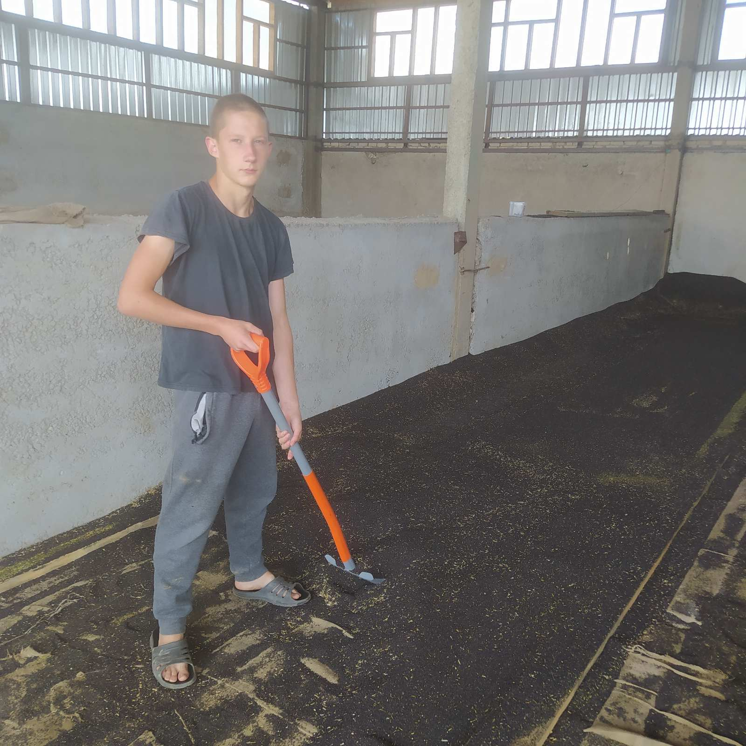

Уборка в складе

